

大学生职业生涯规划书

**学校： 江苏师范大学**

**学院： 智慧教育学院**

**专业： 软件工程**

**姓名： 黄暄**

**学号： 239007045**

**目 录**

前言 3

第1章 自我分析 4

1.1个人基本情况 4

1.2学生工作简析 4

1.3性格特征 6

1.4个人价值观 17

1.5解决自我分析中的劣势和缺点 17

第2章 职业认知 19

2.1外部环境分析 19

2.2职业环境分析 22

2.3职业岗位分析与选择 28

第3章 决策与分析 35

3.1SWOT分析综合法分析 35

3.2人物访谈 36

第4章 行动与计划 38

4.1大学目标 38

4.2毕业后长期目标 39

第5章 评估调整 40

5.1评估内容 40

5.2评估时间 40

5.3规划调整原则 41

5.4调整方案 41

结束语 43

# 前言

阿图尔·萨默塞特·毛姆曾经说过:"**不打算明日的事,今日就无从行动**"。在日新月异的现代科技社会，各行各业都在调整着自身的发展速度，而随着社会信息化的不断成熟，软件工程专业在未来社会必然会充当中流砥柱的角色。因此对软件工程专业学生提早的进行职业规划我认为是非常有必要且重要的。但是，现实是残酷的，它由不得我们去犹豫，去迷茫。但是，自己的人生是自己去走去完成的。没有规划，人生就没有目标，面对挑战就无从选择。志不立。天下无可成之事。今天我们站在那里不重要，重要的是我们下一步迈向那里！

新的机遇总是与人类经历的每一次重大社会变革相伴相生。只有那些先知先觉的人才能够抓住机会走向成功，而那些抱着旧观念不放的人将会被社会淘汰。在茫茫人海中，如何能拔得头筹，就看个人是否准备充分。因此，在新的机遇与挑战面前，职业生涯规划是很有必要的。一个人有了目标，才会有动力！一位哲人说过：“走好每一步，是我的人生。”人生的意义需要每个人用一生来诠释。未来的人生是碌碌无为、虚度此生，还是有所作为、活出精彩，个同学要思考的问题。要想无愧人生，最好从现在开始给自己立下远大志向，并将之写作为己自己人生目标，沿着职业生涯规划的发展路径，越自我，充实自我，实现自我。

# 第1章 自我分析

## 1.1个人基本情况

我叫黄暄，今年20岁，就读于江苏师范大学智慧教育学院软件工程专业。我学习成绩优异，在校期间积极地参加与学院组织的各项活动。我热爱生活，积极向上，开朗乐观，对自己的未来充满希望。

## 1.2学生工作简析

### 1.2.1 2023级软件工程23智72班

首先，本人作为班级的一份子，锻炼甘于“吃亏”、不怕吃苦的精神，加强团结、协作工作，充分发挥个人的积极性、主动性和创造性。同时，本人注重提高班级同学的思想认识，倡导同学们关注社会、关心时事，增强大家的社会责任感。

其次，本人严于律己，发挥模范先锋作用，督促他人开展班级各项工作，带头搞好学习，遵守校纪校规。在生活中，本人大力提倡向班内优秀同学学习，大胆指出在同学中存在的不良习惯并批评指正。

最后，本人倡导团结友爱，增强班级凝聚力。通过各种形式加强班级同学之间的团结友爱，互相帮助，形成良好的班风和学风。增强班级同学的集体荣誉感和凝聚力。

## 1.3性格特征

### 1.3.1 MBTI测试分析

通过MBTI的测试，我发现我是ESTJ型，管理者类型，渴望对组织项目和人员负责。有条理、有规则、有责任心，习惯于把事情完成闭环，并倾向于以系统的、有条理的方式推进项目。测试结果表明我是一个完美的组织者，会把结构框架带到工作环境中，重视可预见性，喜欢有逻辑的事物。当我看到某一件事缺乏组织性时，通常会主动建立流程和指导方针，以便其余人都知道要做什么。和我一样的类型名人名家有著名的科林•鲍尔威（Colin Ballway）、桑德拉•戴•奥康纳（Sandra Day Onor）、艾斯•隆巴迪（Ace Lombadi）等等。

在MBTI测试中，我的外向是大于内向的，这样有助于我与人的沟通了解，而作为企业管理者要及与员沟通，这是非常必要的，只有了解问题才能去解决问题。企业管理者最重要的一项能力就是判断能力，捷克教育家夸美纽斯曾说过：“对于事实问题的健全的判断是一切德行的真正基础。”互联网、股票、房价，这三个能让人一夜暴富的相关名词，许多人都总是在判断上出现差错，然而有一些就错过这些内容，从而导致自己遗憾终身，但这其实是正常的，因为这些只有少部分人才能成功的，只有拥有较强判断力的人才能收获成功，而我总只想着好处，却没考虑到背后的苦涩，这种判断力就是表面层次的，然而就毫无作为可言。工作上面，许多人总想着赚大钱，总认为别人轻轻松松有收益，自己也是一股脑冲进去，尤其是之前的股票，许多人就是因为自己的判断力的问题而受困于股票，但事实上工作中好多人就是缺乏判断力，没有远见，一味地为了工作而工作，这终究是无法走远的。生生中更是如此，如果我们缺乏判断力，没有眼力见，就会给自己的生活带来很多麻烦，比如在日常社交活动，家庭关系的处理上，这些都是非常考验判断力的事情，前提是要考虑到对方的感受，而不是盲目的以个人主义地去思考问题，那样自己在生活中的关系会处理得非常尴尬。所以，判断力更像一种综合能力，不仅考验一个人的智商，还有这个人的情商，以及在处理生活中大大小小问题时的应变能力，而不是一股脑地冲上去，那样有时候也许会奏效，但是往往时间久了，自己会失去事情的把控力度，因此在生活中我们要学会综合去看待问题，提升自己的判断力。

**工作中的ESTJ：**

在工作中，我将是组织者，对材料、人员、最后期限的组织者，确保任务是有计划的、协调的，每个人都清楚期望什么，下一步应该发生什么。我保守而有预见性，有很强的组织能力，确保每个人都清楚自己的位置。我喜欢计划，喜欢人们坚持按照计划朝着已知的方向努力。我需要确切地知道你的立场和对你的期望，然后我会长期和努力地去完成它。我不喜欢任何你认为的理论性的东西，只会根据事实行事。

我很擅长将概念和计划转化为实际的工作程序，并系统而有效地执行商定的计划。你保守、尽职、可预测，具有很强的组织能力、实用常识、自律性，喜欢努力工作，凤管你可能缺乏灵活性，对新的或未证实的想法反应迟钝，因为我更喜欢已知的东西。

我为团队带来了可靠性和应用能力。我之所以成功，是因为我效率高，而且我对什么是现实的、可行的有感而发。我会给团队带来强烈的目标感，会组织任务和管理人，一旦团队达成一致，我就会表现出色，因为我会计划着去实现它。

**团队中的ESTJ：**

我是负责型的团队成员，我为团队带来秩序和勤奋，专注于落实计划和采取果断行动的机会。我毫不吝啬，我会直接诚实地分享对现状的客观评价。工作中，你勤奋、高产且以结果为导向，我期望团队内的其他人也能做到井井有条，意志坚定。

我非常关注任务，对于在决定行动步骤之前讨论太长的同事，我可能会变得不耐烦，特别是如果讨论过于抽象或理论化，我更是没有耐心。我想带头做决定，并继续制定具体的行动计划。作为完美的计划者，我会尊重日程安排和最后期限，不愿意偏离计划。我会想知道已有的程序，不遵守规则的团队成员可能会惹恼我。

**作为领导的ESTJ：**

在领导职位上，我能确保正确地完成工作、成功产出结果并满足标准。我会向团队明确表达你的期望，我不仅会告诉团队成员需要做什么，还有怎么做以及何时做。在管理项目时，我在计划中通常能做到有条不紊、细致入微，这样才能确保最终产品完全按预期交付。

我倾向于坚持传统，我可能没有意识到创新的必要性，是更想相信过去的经验，不确定的未来可能会让你感到不适应。构思未来对于ESTJ领导者可能是一个挑战，因为我通常更擅长落实变革而不是构思变革。

**工作中的核心满足感：**

需要能够对你们遇到的人和情况作出合乎逻辑的决定。你们不满足于仅仅观察事物的逻辑，当你们能够运用自己的技能组织他人以最合乎逻辑和最有效的方式行事时，你们最满足。ESTJ 是天生的企业经理和高管，你们会关注如何设立最高效率的标准。

### 1.3.2 PCDA测试分析

管理者既然要使员工的团队工作卓有成效，那就必须要使员工明确他们应该去完成什么目标，完成这些目标必须通过什么途径，采取什么方案，计划就显得格外重要。这种旨在明确所追求的目标以及相应的行动方案的活动，就是管理的计划职能。计划是所有管理者职能中的一个最基本的职能，它是对未来活动所进行的预先的行动安排，是一种针对未来的筹谋、规划、谋划、策划企划等。古人所说的“运筹帷幄”，就是对计划形象的概括。从柱型图可以看出我的计划能力尚可。

管理执行力一般指管理者的执行力。执行力是指有效利用资源、保质保量达成目标的能力，指的是贯彻战略意图，完成预定目标的操作能力。执行力是把企业战略、规划转化成为效益、成果的关键。执行力包含团队完成任务的意愿，完成任务的能力，完成任务的程度。对个人而言执行力就是办事能力；对团队而言执行力就是战斗力；对企业而言执行力就是经营能力。简单来说就是行动力。不是说管理者就仅仅局限于管理，局限于决策，管理者更要注重执行，在途中明显体现出我在执行这一方面比较差，自身不仅要有良好的执行力，更要关注下属的执行力，培养和造就一批执行力强、责任心重而且态度明确的执行高手则是管理者执行力高明的最有依据的证明，所以我在执行能力上面有很大的进步空间。

管理者的检查能力主要分为两种：一是自我检查能力，对自己正确地检查、考核和评价，首先是要对自己的严格要求和约束，要高于自己对员工和下属的要求考核，严格要求自己在政治、思想、知识、能力素质的综合表现，这样才有利于及时纠正自我错误。二是对员工的检查能力，要制定一套检查员工的标准准则，做到公正公平公开。俗话说：无规矩不成方圆。一个团队缺少规矩，员工就容易态度散漫，浑天度日，没有方向和目标，时间一长就会出现没有领导就不会做事的局面，所以规矩的重要性就体现出来了。当然，有罚就有奖，好的奖罚体系，有助于激励员工的积极性，维持正常的管理秩序，才能将工作效率提高。

在PCDA测试中，我的处理能力处于第一的位置达到了4.5分。管理者首先要拥有解决问题的意愿，员工在工作中遇到的问题，管理者习惯性地认为是员工自身的问题，而忽略困难本身所产生的客观原因，往往会回避或者不予理会，但从员工和老板的角度来看，会认定是管理者在推脱责任。管理者及时发现问题，有了解决问题的意愿，自然就会发现问题，比如会认真听取下属的意见反馈，分析问题的主观或客观因素，判断问题的严重性和紧迫性等。及时的解决员工的问题，员工遇到的问题一般会分为两种情况，一是员工在工作本身中遇到的实际困难，这需要管理者从专业的角度帮助员工解决。二是因为公司政策、制度、流程等问题导致的，需要管理者积极协调和处理，即使问题不能解决也要向员工及时反馈。老板和员工关心的不仅是解决问题的能力还有解决问题的态度，只要我们拥有积极解决问题的意愿，那么发现问题和解决问题就不会太难。

### **1.3.3性格特点优势**

**组织和效率**：我是计划制定者——有秩序且有规划性。我的大脑自然地给我的生活和时间加上了层次结构。我喜欢在混乱中创造秩序，并且总是很准时。这有助于使别人认为我可靠、值得依赖和稳定。

**奉献和承诺：**我从不逃避责任，我很自然地在生活的各个领域付出100%，并表现出无穷的精力。我宁愿牺牲自己个人的时间或喜好，也不愿违背承诺，并想办法交出自己最好的作品。领导可以指望我在任何时候都支持组织的情况下，以最高效的速度工作，并激励其他人。

**正直：**在领导角色中表现出始终如一的正直，相信规则对我和我的下属同样适用。虽然能熟练地行使权威，但也非常尊重自己的上级，很自然地服从命令。我认为，只有一个团队树立了健康的尊重感和责任感时，组织和社会才能发挥最佳作用。

**管理能力：**我是社会的看门人。我觉得自己有责任维护社会标准，并制定出一个非常清晰的愿景，什么过时了，什么没有过时。因此，我始终可以承担起维护法律、法规、规章和条例的责任，以保持社会结构的顺利运行。在家庭方面，我会充分投入，并希望在我的照顾下，每个人都很好。

**在MBTI测试中我的外向思维（Te）和最好的工作环境：**

**细分、组织效率和系统化：**此功能为我的优势功能，该功能是天赋型功能，在需要运用该功能的领域里我会有明显优于平均水平的表现。Te功能提供三大优势：管理资源、建立逻辑系统和培养必要技能。

**管理资源：**任何项目和事情都需要我们付出时间、精力和金钱.在确定要使用哪些资源时，Te功能会自动开始计算投资回报率。Te功能帮助我实现可持续性，如何用最少的努力换取最大的回报？或者说一件事从长远来看需要多少努力？我以客观的方法解决问题，我了解系统和流程，能够估计完成任务所需的步骤和潜在的问题，并分派责任和安排资源。

**建立逻辑系统：**我用Te功能去做出符合逻辑的决定，对待每一件事情，我都以批评的眼光去衡量。我会自然而然地设计出系统、步骤和工作时间表，不仅自己严格遵守同时也希望别人能严格执行。我重视办事能力、效率和效果。

**培养必要技能：**Te功能会为了完成工作关闭个人感情。我有时会在社交、恋爱和平凡琐事上挣扎。虽然每天很容易忘记对这些东西的需求，但最终需求会逐渐累积。当使用这些技能的机会过去，才发现这些技能没有得到充分发展。但只要我意识到要开始发展这些技能，我可以依靠Te建立一个可持续系统，在确保收益的同时培养必要技能。

**最好的工作环境：**我是比较传统、实事求是和细致的类型，所以最适合于比较成熟、稳定和传统的角色和组织，我重视努力工作，注重细节，遵守已知的规则和协议，并且我可以取得切实的成果。我将需要将创造一致性的环境，其中不断变化或需要创新的环境将不会发挥我的优势。我是关于改进的，当然，但提出新的想法并不是我最好的属性，因为我擅长于把秩序带入混乱，将过程带入创意。我的传统天性和对清晰和事实的渴望意味着我将最适合在规范明确、文化以业绩为导向、一切都有位置、一切都在其位置上的地方。我更喜欢与事实、细节和已知的东西打交道，产品或服务是有形的，而不是概念性的，并且有明确的责任线和规划过程。我不喜欢“即兴发挥”，也不喜欢在没有掌握事实和考虑清楚的情况下冒险。

### 1.3.4性格特点劣势

**主观偏见：**对生活非黑即白的态度可能是我的一个重大不足。虽然我对自己的信仰非常忠诚，但我常常忘记或忽略。我所信奉的所有传统的、历史悠久的方法并不是唯一的方法。我可能无法识别有益的创新、对生活方式标新立异的人缺乏耐心，结果给人留下武断或狭隘的印象。

**不善于处理情绪：**我经常不重视情感，忽视自己和他人的感受，这可能会使我显得苛刻、粗暴、功利和冷漠。情商较低，可能会导致我错误地判断他人的意图，同样也会被误解。

**工作狂：**虽然职业道德值得称赞，但也会犯工作狂和完美主义的错误。我压迫性的性格和工作强度让别人很难接受，因为我往往对那些工作不像自己那么努力或“完美”的人没有同情心。

**估值死板：**致力于让自己的方式或观点成为客观正确的，这可能会阻碍个人的成长。事实上，我非常坚定地扎根于我的最初信念，坚守自己的正确性，以至于无法接纳新的或相互冲突的信息，纵然这可能会得出一个更灵活或者更真实的结论。固执的性格会使我无法真正开放思想，思考和生活的方法可能会扼杀我的想象力或提升视野的能力。

**在MBTI测试中我的内向情感（Fi）和最差的工作环境：**

**重视和考虑重要性、信念和价值：**此功能是我的劣势功能，在需要运用该功能的领域里我会有明显低于平均水平的表现。要发展该功能，要大量的刻意练习。Fi功能专注情绪和价值观。

Fi功能帮助我认识到每个人都有自己应该尊重的主观体验。Fi功能是我的劣势功能，也是我的一部分，Fi的弱发展会让我注意不到或低估别人在个人关系、欣赏和赞美方面的需求。在巨大的压力下，我会受到Fi功能的反噬。我可能被自我怀疑所困扰，觉得孤单和怀才不遇，无法向他人表达自己的痛苦。

**最差的工作环境：**我不太适合不明确、不断变化的环境，或者需要不断地想法和创新的环境，因为我需要结构和可以预测性的（或创造这些的设施），所以我更喜欢已知的、没有惊喜和偏差的环境。我会更好地操作有形的产品或服务。有了流程和协议，我感觉更安全，因为这种结构为我提供了基础和动力，让我召集人马，为我指明正确的方向，并推动我完成任务，坚持按计划和约定的时间交付。一个稳健的、快节奏的、几乎没有歧义的环境，有机会建立团队并使之有效和高效，是我发展的必要条件，因此，一个不断变化的环境，如果规范不明确或有歧义，会使我感到不安全，除非我能改变它。因此，我是优秀的人员和项目管理者，但如果我不能有所作为，或者我认为事情是毛毛雨或不一致的，我会感到窒息。

## 1.4个人价值观

**生活价值观：**得之坦然，实之淡然，争取必然，顺其自然。我总是追求提高自己的各方面能力，自我价值，不断完善自我。我始终保持初心，努力前行，心存善意，力所能及地帮助他人。唯愿未来的自己能一直做自己喜欢、热爱的事，能一直以积极向上，乐观开朗的态度去面对生活中的各种挑战。

**职业价值观：**根据测试结果，我是传统的、注重事实的和现实的职业性格。作为有一个成功的企业管理者，我觉得团队的规章制度是首要的，俗话说：“没有规矩不成方圆。”想要有一个优秀的团队规章制度要公开透明，不能偏袒其中的一些人，必须要做到公正无私。其次才营造一个良好的团队氛围，管理者与员工之间要做好人际关系，管理者要时常关心员工在生活上、心理上和工作上的问题，及时做出帮助。管理者时常发点小奖品，这样能时刻激发员工的工作积极性，提高员工的工作效率。

## 1.5解决自我分析中的劣势和缺点

### 1.5.1 我的劣势和缺点

所谓江山易改，本性难移。对于自己的缺点和劣势我分为了以下几点：

* 想法不切实际，好高骛远，做事不够踏实、不够果断、喜欢独断、想我所想、非黑即白。
* 办事比较死板，有时容易和人较真，但是比较遵守工作单位规章制度，有一定的原则性。
* 对于学习上的知识都只能当时有兴趣，不能持之以恒地完成一件东西，所学东西比较杂，不会自己去归纳总结。
* 不够细节，尤其是对于一个要做的事情只有一个大概的了解，具体细节往往容易被忽略。

### 1.5.2解决方法

在今后的学习和生活中，我应该加强与他人的沟通，积极参加各种有意义的活动，使自己多一份自信、激扬，少一份沉默、怯场，使自己办事灵活，时常要注意提醒自己做事要考虑全面和注重细节。

为了以后的工作和为社会做贡献打下坚实的基础，同时加强个人的党性修养，争取早日在组织上，思想上加入中国共产党。加强锻炼，增强体质。积极争取条件，参加学校的勤工助学，增强自己的社会工作阅历，为以后创造更多的精神财富和物质财富打下坚实基础。

# 第2章 职业认知

## 2.1外部环境分析

### 2.1.1家庭环境分析

家庭环境是人们在成长过程中最基本的一个环境，能够决定着人们成长的方向，并给予人们以正确的引导。我很庆幸生活在一个平凡的家庭，同时，也拥有着不平凡的幸福。

我生活在江苏北部的一个小县城，我的父母长年累月辛劳地做着一点小生意，我的姐姐现就读于扬州大学生物师范专业，家庭不算富裕却温馨满满，在这样的家庭环境中，有利于我找份稳定的工作，成就自己的事业。

肩负自己使命和家人期望的我自然会努力，选择一个适合自己发展并能实现家人期望的职业，不负众望。现在的我风华正茂，对生活充满激情，趁年轻好好努力才不枉青春。我的家庭一直是我奋斗的动力，无论发生什么，它都会一直地支持我。

### 2.1.2学校环境分析

本人就读于江苏师范大学，江苏师范大学是江苏省人民政府和教育部共建高校，是江苏高水平大学建设高校。学校1952年创办于江苏无锡，战功卓著的刘先胜中将为首任校长。1956年正式纳入普通高等教育序列招生。1957年成立江苏师范专科学校。1958年学校北迁徐州，1959年与徐州师范专科学校合并，成立徐州师范学院。60年代初，全国高校布局调整，周恩来总理指示：“徐州地区地域辽阔，要有大学”，学校因此得以保留。从此，学校扎根苏北，艰苦创业，逐步发展。1979年开始招收硕士研究生，1981年成为全国首批硕士学位授予单位。1984年，江苏省人民政府以原徐州市教师进修学院为基础设立徐州师范专科学校，1989年该校并入我校。1996年学校更名为徐州师范大学。1999年原煤炭部所属的徐州工业学校并入。2011年学校更名为江苏师范大学。建校以来，全校师生秉承“崇德厚学，励志敏行”的校训，经过不懈努力，各项事业都有了快速发展，综合实力和国际影响力日益提升。

现有泉山、云龙、奎园、贾汪4个校区，设有22个专业学院以及敬文书院、继续教育学院、国际学院和教育部批准设立的首个非独立法人中俄合作办学机构——江苏师范大学圣彼得堡彼得大帝理工大学联合工程学院，另设有独立学院科文学院。现有59个本科招生专业，32个一级学科硕士点，20个硕士专业学位类别，1个服务国家特殊需求博士人才培养项目，1个博士后科研流动站，覆盖11个学科门类。具有以同等学力申请硕士学位授予权和硕士研究生推免权。现有专任教师1864人，其中正高381人、副高684人。专任教师中博士占比63.8%，具有海外研修经历教师占比39%。创建全国高校黄大年式教师团队1个，拥有院士、“长江学者”等国家级高层次人才47人次。在校普通全日制本科生21100余人，博士、硕士研究生6772人，学历教育留学生338人。建校以来，学校已向社会输送了二十余万名毕业生，一大批取得突出成就的校友活跃在海内外政治、经济、文化、科技和教育等各个领域。

学校现有2个学科入榜2022“软科世界一流学科排名”，10个学科入榜2023“软科中国最好学科排名”，其中，中国语言文学进入2023“软科中国最好学科排名”前12%。化学、工程学、材料科学、数学、社会科学总论、计算机科学、植物与动物科学7个学科进入ESI排名全球前1%；8个学科入选省优势学科四期建设工程，10个学科入选“十四五”省重点学科。拥有省部共建协同创新中心1个、国家发改委科技创新平台1个，部省级科研平台33个。近五年来，获批国家级科研项目397项，其中国家社会科学基金项目158项（重大项目11项、领军人才项目2项、重点项目10项），国家自然科学基金项目231项（重大项目1项、重点项目3项、国家杰青2项，国家优青5项），科技部重点研发计划项目2项。发表Science、Nature、PNAS等国际一流期刊论文24篇。2020年首次以第一单位、第一作者身份在Science上发表论文。获教育部高等学校科学研究优秀成果奖等部级科研奖励14项。35个案例入选中国专业学位教学案例中心案例库。“留学生群体与民国的社会发展”研究成果入选国家哲学社科成果文库。拥有2个江苏省重点培育建设智库，在“一带一路”研究及服务区域社会经济发展方面形成了一批有影响的智库成果，《“一带一路”沿线国家语言国情手册》获首届“中国智库学术成果优秀报告奖”。

软件工程专业我校的特色专业，开设了专业教研室和云计算大数据中心。其中专业教研室硕果累累，教师开展了线下课堂上课与线上英华课堂视频教学相结合的方式来巩固加强我们的专业水平理论知识。云计算大数据中心进一步加强了专业学生与社会企业的接轨，外聘有丰富的工作经验的企业人员来进行教学，实现专业就业率的提升。另外，老师带队参加多项专业比赛（欧鹏杯、蓝桥杯等）实现专业人才的培养。

其中我校软件工程专业与其他重点高校的软件工程专业有着较大的差距，希望能通过校与校的交流和学习来提高自身专业水平，实现合作共赢的目的。本校的考研过线率过低，而在每年考研人数的大量上涨上，社会就业门槛上涨的情况下，对于我们是不利的，考研指导在此时就显得非常有必要了。

我们学校基础设施完善，培养出了众多社会精英人才。在学院浓厚的学习氛围，优秀的师资队伍，优越的学习条件，这些都成为我学习的有利因素。从以前走出的优秀学姐学长身上能学到许多东西，他们也成为我们学习的榜样，使我的学习更有动力。面对日后如此严峻的就业形式下，我们现在在大学学习生涯当中务必要找准自己的学习方向和目标。在大学学习阶段强化自己的知识储备和实践技能，提升自己的综合能力，方能在未来进入职场的竞争大军中保证自身的竞争力。

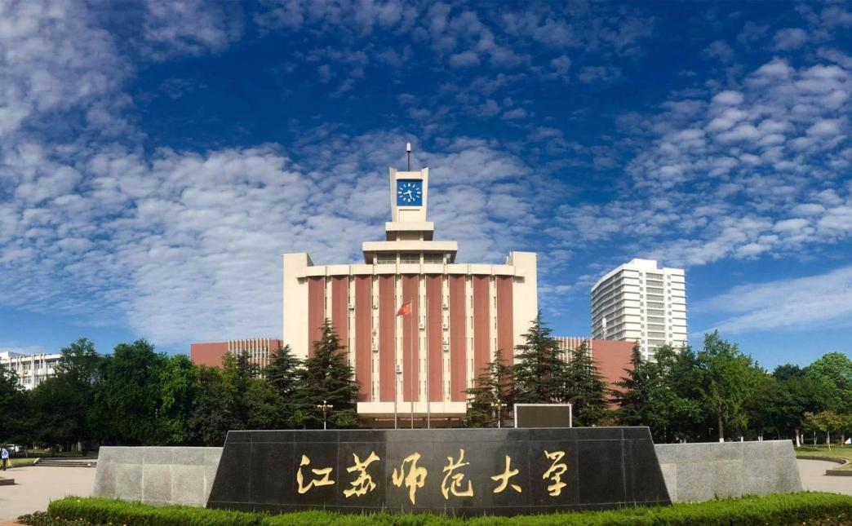

### 2.1.3社会环境分析

高校毕业逐年增多，整体就业形势严峻。在现如今如此激烈的就业形势之下，且在行业类型/岗位上的竞争更是加剧的情况下，我们现在务必要找准自己的方向和目标，对标做差距分析，在大学阶段强化自己的知识储备和实践技能，提升自己的综合能力，方能在未来进入职场的竞争大军中保证自身的竞争力。

## 2.2职业环境分析

### 2.2.1专业培养

### 2.2.1.1**学院培养目标**

本专业培养德智体美劳全面发展，适应国家经济发展需要，具有较好的数学与自然科学基础知识，掌握与软件系统相关的基本理论、基本知识、基本技能和基本方法，具备包括计算思维在内的科学思维能力以及将基本原理与技术应用于复杂软件系统的分析、设计、验证、实现、应用、维护及开发管理的能力，具有创新思维和创业意识、国际化视野和独立实践能力、社会责任感和团队合作精神，基础实、能力强、素质高的应用型人才。毕业后能在政府、企事业单位、IT企业及互联网公司、高等院校等从事软件系统设计、研发、测试、运维等工作；也可以进一步攻读本专业或相关专业的硕士学位，或出国留学、深造。

### 2.2.1.2主要课程

java程序设计、web前端开发技术、程序设计技术、高级程序设计技术、数据结构、数据库技术、数字逻辑、大学物理、高等数学、工程数学、web框架原理与技术、操作系统、计算机网络、计算机组成原理、软件测试理论与方法、软件项目管理、web服务器端应用开发。

### 2.2.1.3就业方向

软件外包与服务企业、信息产品与服务企业，担任程序员、软件测试员、项目经理等工作岗位，也可以成为计算机系统工程师、计算机与信息系统经理、计算机系统软件工程师、互联网软件开发工程师等。

### 2.2.2**市场前景**

从IT行业从业人员数量的变化来看，2016年－2020年我国IT行业从业人员数量由470万人上涨到2020年的658万人，年均复合增长率为4.06%。预计2021年国IT行业从业人员数量将达700万人。从业人员数量增速略低，主要原因在于随着行业内企业整合及内部管理完善，企业效率进一步提升，公司对从业人员的素质要求进一步提高。各公司由单纯的对IT人员的数量需求变成对高素质、高技术、高创新性人才的需求。

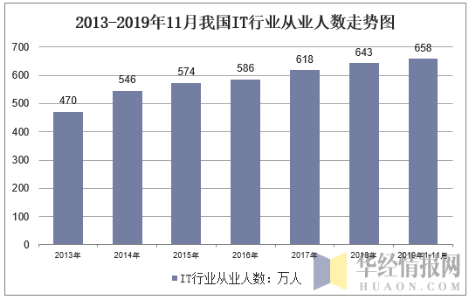

软件工程的前途是光明的。软件工程专业培养适应计算机应用学科的发展，特别是软件产业的发展，具备计算机软件的基础理论、基本知识和基本技能，具有用软件工程的思想、方法和技术来分析、设计和实现计算机软件系统的能力。

目前我国的软件行业规模不是很大，有些软件企业在软件制作上，也只是采用了一些软件工程的思想，距离大规模的工业化的大生产还是有一定的差距；原因有管理体制的问题，市场问题，政策问题，也有软件工程理论不全面和不完善的问题。

所以软件工程的研究和应用，以及我国软件行业的进一步发展，都需要一定的既有软件工程的理论基础和研究能力，又有一定的实践经验的软件工程科学技术人员来推动。决定一个国家的信息产业发展水平及其在国际市场上的综合竞争力，是软件产业的发展水平。我国软件高级人才的短缺已经成为制约我国[软件开发](http://www.gd-nf.com.cn/professional/professional6.html)产业快速发展的一个瓶颈。中国国内市场对软件人才的需求每年高达80万人，而高校计算机毕业生中的[软件工程师](http://www.gd-nf.com.cn/professional/professional6.html)人才还很缺乏，尤其是高素质的软件工程人才的极度短缺。

**2.2.3薪资待遇**

**本科毕业生就业薪资待遇：**

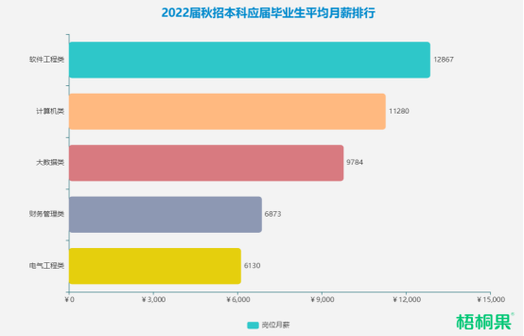

对于软件工程专业的毕业生，其中超过六成的毕业生前往东部沿海地区就业，广东省就占去了近两成。进入互联网行业就业的毕业生，超过八成进入了民营企业，其中四成属于大型企业，如腾讯、阿里等。

各城市的软件工程之间差异还是比较大，一级城市（如深圳，上海等）初－高级软件工程师的待遇在 4000-9000 之间；内地其他省会乡村一般在2000-6000之间。国外[软件工程师](http://www.gd-nf.com.cn/professional/professional6.html)绝对不是青春饭，但在中国情况不一样。如果一直走技术路线而且一直在国内民营企业做，那么基本上就是青春饭了，如果能够从技术转管理或者转咨询，尤其是跨国公司有过项目管理经验的话还是很吃香的。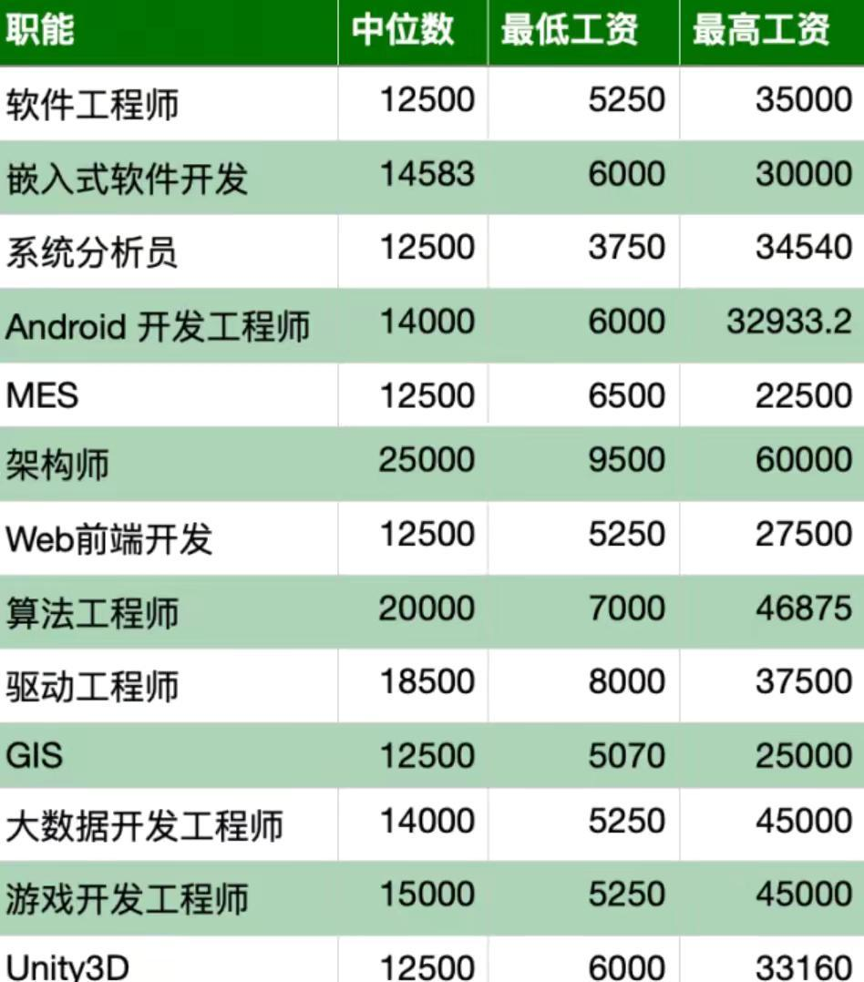

从2021年来看，大数据、云计算以及智能技术类的热门专业毕业生人数高速增长，较去年增长近146%，而大数据专业毕业生增长速度更是高达256%。在计算机类专业中，薪酬最高的是软件工程专业毕业生。码农们的薪酬在沿海与内陆地区的差距还是比较大。从中位数来看，北京地区码农基本薪酬为2.39万元，上海、杭州、深圳、广州、苏州、南京等地也在2万元以上，西南的成都为1.99万、西北的西安为1.8万元。几个城市码农们薪酬待遇的中位数差距并不是太大，但最低薪酬与最高薪酬差距就非常明显了。从最低薪酬看，上海、深圳、南京都在7000元以上，北京、广州、苏州等地也在6000元以上，而内地的成都则是5500元、西安仅4500元；最高薪酬北京达到8.5万、上海和深圳达到8万以上，而成都与西安则只能达到5.5万元，差距高达六成。

### 2.3职业岗位分析与选择

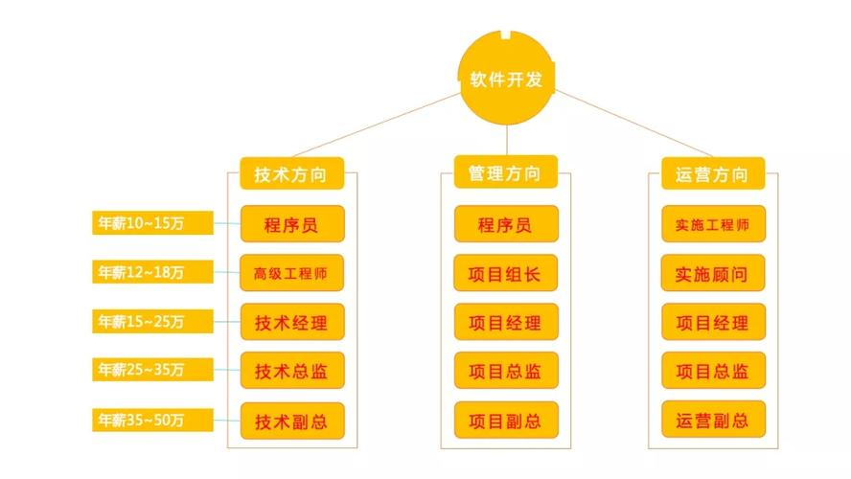

### 2.3.1职业岗位分析

### 软件设计工程师

①、负责嵌入式产品方案的研究和制定；负责嵌入式软件的开发、调试和测试，根据任务安排完成BSP开发调试、板级驱动、功能实现或界面显示等相关模块；②、根据软件开发流程和软件工程，完成相关模块的概要设计、详细设计、编码和单元测试；根据产品特性和模块划分，合理搭建软件构架，并完成开发调试；③、针对开发中的问题，编写相关工具或设计实验方法，独自或协同其他开发人员进行相关调试和试验；④、协助应用软件和硬件工程师分析、定位并解决驱动平台应用中出现的问题；⑤、编写符合公司技术文档规范要求的技术文档。

### 软件分析工程师

①、负责系统的需求分析及总体架构设计，对系统的安全性，稳定性，维护性负责；②、制定设计及实现规范，指导设计、实现及部署工作；③、主导关键技术的选型和预研工作；④、参与重要或高风险模块的详细设计，控制设计的质量；⑤、指导软件开发人员的设计开发工作，并对其最终成果物质量负责；⑥、参加对公司相关产品系统架构方案的技术评审工作，提供专业建议。

### 软件架构工程师

①、主要基于PC端windows系统软件开发，以及基于ARM端Linux系统软件开发；②、负责半导体测试设备软件功能需求分析、软件系统架构/模块设计/UI/API调用代码编写、调试、测试③、配合硬件、逻辑、算法、嵌入式等工程师进行系统调试，分析、定位、解决问题，开发相关调试工具和脚本；④、负责产品应用现场问题解决、需求分析整理；⑤、根据公司技术文档规范编写相应的技术文档。

### 软件开发工程师

①、mes程序的设计与开发；②、适应*的维护工作；③、提高生产的效率，保证系统的稳定*及可靠；④、掌握生产流程，优化生产控制；⑤、跟踪IT技术进展，做好技术储备。

### 软件工程项目经理

①、制定软件项目开发计划，明确软件开发进度；②、负责软件和各个部门的协助和沟通，确保信息及时准确；③、监控软件开发进度，及时跟进软件问题，督促软件工程师解决问题；④、监控软件难点重点问题，组织相关人员解决问题，并跟踪问题状态；⑤、负责与客户沟通交流，及时反馈给客户软件相关问题，督促客户及时验证问题；⑥、组织审理客户需求，并制定软件需求开发计划。

### 软件测试工程师

①、设置软件测试环境，安装必要的软件工具；②、运行软件，发现和报告软件缺陷或错误。尤其需要快速定位软件中的严重的错误；③、对软件整体质量提出评估；④、确认软件达到某种具体标准；⑤、以最低的成本，最短的时间，完成高质量的测试任务；

### 软件编程工程师

①、负责研发公司应用软件的模块设计，开发和交付；②、负责编码，单元测试和集成测试；③、解决产品中存在的技术问题。

### 2.3.2职业岗位就业意向

**Java方向：**

* 负责客户端APP产品中服务器后端的工程设计，架构设计以及开发工作；
* 研究业界最新技术及其应用，解决创新研发过程中的关键问题和技术难点；
* 根据项目任务计划按时完成软件编码和单元测试工作；
* 按照开发流程编写相应模块的设计文档；
* 与产品经理、测试工程师、其他团队沟通合作，保证产品研发工作的质量和进度；
* 协调或指导团队里其他开发人员的&apos；工作。
* 5年以上一种主流后端语言编程经验：Java，或Scala，或Node.js，或Python。
* 精通主流Web应用开发框架（Spring,Play!Express,Django，等等）；熟悉SOA和Web，Services(REST,SOAP）系统框架；熟悉主流应用服务器（Tomcat,JBoss,Apache,Nginx，等）;
* 精通数据库设计和性能优化；熟悉主流RDBMS和NoSQL数据库（MySQL,MongoDB,Memcached,Redis，等）以及数据库编程（SQL,JDBC,iBatis,OpenJPA，等）
* 熟悉常用工具Jenkins,Maven/Sbt/Npm/Ant,Git/SVN,Eclipse等等；
* 熟悉设计模式，熟练掌握面向对象编程和事件驱动编程风格；
* 有热情，酷爱技术，有良好的计划、沟通、组织协调能力、语言表达能力；较强的逻辑分析能力和应变能力；良好的团队合作精神。

**java工程师的职业概述：**

Java的应用可以说是无处不在，从桌面办公应用到网络数据库等应用，从PC到嵌入式移动平台，从Java 小应用程序（Applet）到架构庞大的J2EE企业级解决方案，处处都有Java的身影，就连美国大型太空项目当中，也使用了Java来开发控制系统和相关软件。用途如此之广的Java造就了Java工程师的辉煌，使其在 软件工程师的领域里独占鳌头！ Java软件工程师运用Java这个开发工具去完成软件产品的软件 程序设计、开发、测试、维护升级等工作。随Internet的迅速发展，Web应用日益广泛，Java语言 也得到了迅速发展。1994年，Gosling用Java开发了一个实时性较高、可靠、安全、有交互功能的新型Web浏览器，它不依赖于任何硬件平台和软件平台。这种浏览器名称为HotJava，并于1995年同Java语言一起，正式在业界对外发表，引起了巨大的轰动，Java的地位随之而得到肯定。此后的发展非常迅速。

**Net方向：**

1、概念

Net软件工程师的工作内容包括完成软件的设计、实现、测试、修改bug等工作，包括业务需求的沟通，功能模块详细设计，业务功能实现与单元测试，系统维护；参与产品构思和架构设计等。有句话说“跟着微软准有饭吃”，微软在软件行业的龙头老大位置没有任何人能够否认，它总是引领开发技术的前沿。如今微软正高举.Net 大旗继续向前，她正努力使开发变得更加轻松。Net是微软的新一代技术平台，随着.Net的不断升温，如果已经是或者想成为一名合格的微软专业人员，那么必须拿到 .Net 的证书，而且越快越好。

2、工作内容

完成软件的设计、实现、测试、修改bug等工作，包括业务需求的沟通，功能模块详细设计，业务功能实现与单元测试，系统维护；参与产品构思和架构设计；撰写相关的技术文档；编写项目需求文档。

3、发展前景

Net是世界上的软件公司微软公司花费300亿美元精心推出的下一代开发平台，可以开发Web程序、Windows应用程序和Wap无线网络应用程序等。Net在大型系统开发中占有的开发份额越来越重。近年来呈现越来越大的用人趋势，就业前景非常广阔。易学、易用、学习周期短，是 .Net的优势。根据业界人士统计，学习.NET所花费的周期比学习Java 的时间少一半，但是.Net初级程序员比Java 初级程序员的薪水要高。Java和.Net都能开发企业级的Web和桌面应用程序，所以一般这两个技术会在一起对比。从学习的角度来看，Net更容易学习，但是Java用途更广泛，功能更强大，有利有弊，需要参考自身职业规划和自己的基础进行选择。

**Net软件工程师职业规划：**

Net程序员主要有2条路线可以发展，一是技术路线，二是业务路线。

1、技术路线：要求能力强智商高，把握公司核心技术和公司的技术发展。有可能晋升为，技术部经理、技术总监。

2、业务路线：要求知识面广，懂得大部分技术，并知道该怎么做，不一定会做，表达能力好，协调能力好，对某一个行业的业务精通。有可能晋升为项目经理、产品经理、研发总监。无论技术总监，研发总监都各有所长，相比较综合能力更强的，晋升为研发中心总经理。

# 第3章 决策与分析

## 3.1SWOT分析综合法分析

|  |  |  |
| --- | --- | --- |
| **外部因素**  **内部因素** | **外部机遇（O）** **1.软件工程专业就业面积广阔，就业率是比较高的。2.我国IT行业迅速发展，IT人才仍然紧缺。 3.就专业方面来说，像现在有很多软件工程专业的毕业生专业知识不扎实，而在软件工程这个专业，我们有很大的宽度与深度可以拓展。** | **外部威胁（T）**  **1.就业机会不多用人单位少。**  **2.软件工程是一个特色专业，比较热门，竞争力较大。**  **3．该专业在校多接触的是理论知识，而行业需要的是有经验的人才。** |
| **内部优势（S）**  **1．对喜欢的事往往表现出极强的耐心。**  **2．乐观积极的生活态度，善于发现事物乐观积极的一面。**  **3.富有极强的责任心、能够有踏实认真地完成工作内容。**  **4.做事深思熟虑，信守承诺并值得信赖。** | **优势+机遇（SO）**  **根据我的内部优势发现，只要我认真努力，静下心来学习，便会有所成就。再加上外部机遇的，对我而言，就业机会还是很大的，必定会实现我的人生目标。** | **优势+威胁（ST）**  **发挥自己的优势，努力学习。要主动去挖掘资源和机会，对事业有一定的了解。** |
| **内部劣势（W）**  **1.对不喜欢的事容易忽略。**  **2.做事不够果断，尤其事前做决定老是犹豫不决。**  **3.做事有时拖沓，不够雷厉风行，总是拖到最后时间才紧急处理。**  **4.英语能力明显不足。**  **5.与人沟通时不够照顾别人的感受。** | **劣势+机遇（WO）**  **加强自己的英语水平和自己专业能力，多多自己上机验证代码，复习理论知识，打实理论基础。** | **劣势+威胁（WT）**  **我们对于岗位的能力差距，以及市场的需求倾向和学校教育的不匹配会是我们的劣势，但是无论是，父母，朋友，老师都是我们身边的机会，把握我们身边的每个资源，这些都是机会所在。** |

## 3.2人物访谈

### 1.被访人基本情况

### 姓名：张佳航 性别：男 毕业院校：中国矿业大学 所学专业：软件工程 工作单位：华宇信息技术有限公司 所属行业：软件开发 岗位职务：高级Java开发工程师

### 访谈方式：视频会议 工作年限：5年 采访时间：2024.6.10

### 2.访谈内容

问1：您是如何对Java编程产生兴趣的？

答：我在大学期间接触到了Java语言，并对它的跨平台能力和广泛的应用领域感到着迷。通过参与学校的项目和竞赛，我对Java的兴趣逐渐加深，并决定将其作为我的职业发展方向。

问2：您认为成为一名优秀的Java工程师需要哪些核心技能？ 答：首先，扎实的Java语言基础是必不可少的。其次，熟悉主流的开发框架如Spring和Hibernate，了解设计模式和软件设计原则。此外，良好的代码编写习惯、调试技巧和问题解决能力也非常重要。

问3：您在Java开发过程中是如何解决复杂问题的？

答：面对复杂问题，我通常会先进行问题的分解，将其拆解为更小的部分逐一解决。同时，利用单元测试和代码审查来确保代码质量和功能的正确性。不断学习和研究新的解决方案也是我解决问题的重要途径。

问4：在您的职业生涯中，有没有特别令您自豪的项目？可以分享一下吗？

答：我曾参与开发一个大型电商平台的后端服务，这个项目不仅技术挑战大，而且对性能和稳定性要求极高。通过团队的协作和努力，我们最终按时交付了项目，并获得了客户的高度评价。

问5：您如何看待当前Java开发领域的趋势和未来发展？

答：Java开发领域一直在不断进步。微服务架构、云原生应用、容器化技术等都是当前的热点。我认为Java工程师应该持续关注这些趋势，并积极学习和应用新技术来提升自己的竞争力。

问6：对于想要从事Java开发的在校大学生，您有什么建议？ 答：我建议在校大学生首先要打好Java语言的基础，同时多参与实际项目来提升实战能力。此外，学习软件工程的基本原则和设计模式，培养良好的编程习惯。最后，保持好奇心和持续学习的态度，这对于长期发展至关重要。

### 3.访谈总体感受

此次访谈让我对Java工程师的职业有了更深入的了解。李雷先生的经验和见解对我来说非常宝贵，他的建议和指导对我未来的学习和职业规划有着重要的启发作用。

## （五）职业认知小结

通通过这次对张佳航先生的深入访谈，我对Java工程师这一职业有了更为全面和深刻的认识。以下是我从这次访谈中得到的一些关键点：

****技术深度与广度****：Java工程师不仅需要对Java语言有深入的理解，还需要掌握相关的开发工具和框架。随着技术的不断演进，持续学习新技术和扩展技术视野是必不可少的。

****问题解决能力****：在软件开发过程中，遇到复杂问题是常态。优秀的Java工程师应具备出色的逻辑思维和问题解决能力，能够迅速定位问题并提出有效的解决方案。

****项目经验****：实际的项目经验对于Java工程师至关重要。通过参与不同类型的项目，可以锻炼技术能力，增强团队协作经验，并提升项目管理和协调能力。

****持续学习****：技术的快速更新要求Java工程师必须具备持续学习的能力。这不仅包括学习新的编程语言和框架，还包括对软件开发最佳实践、软件架构设计以及新兴技术趋势的了解。

****沟通与协作****：软件开发是一个团队工作，良好的沟通能力和团队协作精神对于项目的顺利进行至关重要。Java工程师需要能够与团队成员、项目经理以及其他利益相关者有效沟通。

****职业规划****：对于有志于成为Java工程师的在校大学生，清晰的职业规划同样重要。了解行业需求，制定个人发展目标，并为之付诸行动，是走向成功的关键。

****适应变化****：软件开发行业是一个快速变化的领域，Java工程师需要能够迅速适应变化，无论是技术更新、开发流程的改进还是团队结构的调整。

****职业道德****：作为一名专业的Java工程师，坚守职业道德同样重要。这包括保护知识产权、确保代码质量、尊重用户隐私等。

****个人品牌****：建立个人品牌可以提升职业竞争力。通过参与开源项目、撰写技术博客、在技术社区中分享知识，可以提高个人在行业内的知名度和影响力。

****平衡工作与生活****：虽然软件开发工作压力可能较大，但保持良好的工作与生活平衡对于长期的职业发展和个人健康同样重要。

通过这次访谈，我更加明确了自己作为未来Java工程师的职业目标和发展方向。我认识到，要在这个领域取得成功，不仅需要过硬的技术能力，还需要良好的沟通技巧、持续学习的态度和对新技术的敏锐洞察力。我将这些宝贵的经验和建议作为自己职业发展的指导，不断提升自己的专业水平和竞争力，作为一名Java工程师，不仅要有扎实的技术基础，还要有不断学习和适应新技术的能力。Java开发是一个充满挑战和机遇的领域，我希望能通过不断学习和实践，成为一名优秀的Java工程师。

# 第4章 行动与计划

## 4.1大学目标

**大学期间规划表**

|  |  |  |  |  |  |  |  |  |
| --- | --- | --- | --- | --- | --- | --- | --- | --- |
| 姓名 | | 黄暄 | 年龄 | | 19 | 民族 | | 汉 |
| 学校 | 江苏师范大学 | | 专业 | 软件工程 | | 学历 | | 本科 |
| 时间  （23-27） | | 大一（23-24） | 大二（24-25） | | 大三（25-26） | | 大四（26-27） | |
| 学习目标 | | | | | | | | |
| 考取普通话水平证书  考取计算机二级证书  考取英语、计算机四级证书  强化专业知识  争取获得国家励志奖学金  大四前成为共产党员  获得学位证书  顺利进入理想企业就职  …… | | | | | | | | |

## 4.2毕业后长期目标

**毕业后职业规划表**

|  |  |  |  |  |  |
| --- | --- | --- | --- | --- | --- |
| **姓名** | **黄暄** | **年龄** | **22** | **年级** | **2023级** |
| **学校** | **江苏师范大学** | | | **学历** | **本科** |
| **专业** | **软件工程** | | | | |
| **规划年限** | **20年** | **起止时间** | | **2027-2047** | |
| **职业路线** | 系统经理  部门经理  程序员  工程师  职能经理  项目经理 | | | | |
| **时间（岁）** | **短期目标（25-28）** | **中期目标（28-33）** | | **长期目标（33-38）** | **远期目标**  **（38-45）** |
| **职位** | **程序员** | **项目经理** | | **系统经理** | **部门经理** |
| **短期目标细化** | **1.认真工作，积极生活。**  **2.学习企业工作经验，升职位项目经理。** | | | | |
| **中期目标细化** | **1.争取再度升职为系统经理。**  **2.做好企业的管理知识总结和心得。** | | | | |
| **长期目标细化** | **1.继续升职加薪。**  **2.以优秀的企业为榜样，学习借鉴企业管理方法。** | | | | |
| **远期目标细化** | **……** | | | | |

# 第5章 评估调整

## **5.1**评估内容

### 5.1.1职业目标评估（是否需要重新选择职业？）

假如一直不能达到该目标的要求，那么我将考虑从事测试员工作。

### 5.1.2职业路径评估（是否需要调整发展方向？）

当我在程序员岗位一直停滞不前，或遇到不可抗拒的因素导致无法继续完成该目标，我将选择测试员这个方向进行发展。

### 5.1.3实施策略评估（是否需要改变行动策略？）

如果在预计期限内没有达到自己的要求，那么我会分析没有达到的原因，适时调整，尽量从各方面改进，来达到自己的要求。

### 5.1.4其它因素评估（身体、家庭、经济状况以及基于、意外的及时评估）

如果因为身体问题，导致无法继续进行程序员工作，我会考虑辞职，养好身体后再做打算；如果因为家庭问题，我会综合考虑，看事情的轻重缓急，从而来确定是否离职或者换行业；如果因为经济状况问题，是我的第一位考虑因素，如果有更好的经济条件，我会选择好的一方。

## 5.2评估时间

一般情况下，我会定期（半年或一年）评估规划；如果出现特殊情况我会及时评估作出相应的调整并重新思考和规划。

## **5.3**规划调整原则

清晰性原则：考虑目标措施是否清晰明确实现目标的步骤是否直截了当。

变动性原则：目标或措施是否有弹性或缓冲性是否能依据环境的变化而调整。

一致性原则：主要目标与分目标是否一致目标与措施是否一致个人目标与组织发展目标是否一致。

挑战性原则：目标与措施是否具有挑战性，还是仅保持其原来状况而已。

激励性原则：目标是否符合自己的性格、兴趣和特长是否对自己产生内在激励作用。

合作性原则：个人目标与他人目标是否具有合作性与协调性。

全程原则：拟定生涯规划时，必须考虑到生涯发展的整个历程，作全程考虑。

具体原则：生涯规划各阶段的路线划分与安排，必须具体可行。

实际原则：实现生涯目标的途径很多，在做规划时必须要考虑到自己的特质、社会环境、组织环境以及其他相关的因素，选择确定可行的途径。

## 5.4调整方案

职业生涯的制定可以有效地为自己的人生发展进行规划，而不是盲目地随波逐流。但是，制定出的职业生涯，同样需要进行管理与修正，需要结合现实，不断摸索并往主线靠拢。如果因为某些因素导致我程序员职业规划确实无法实现，我将尝试选择另外的道路。

我的备选目标：测试员。

备选职业路径：拿到目标毕业证书——踏入社会工作——进入培训公司积累经验。

备选职业策略：大学期间多渠道学习提升自己的专业能力和综合技能。选修和旁听相关课程，广泛读书。工作后多与同事、上司相互沟通交流。

# 结束语

我现在坐在家里，在电脑上敲着自己未来的人生规划，世界也在不断变迁，以后到底怎么样，谁都很难说，如何在纷繁的世界里立于不败之地，我觉得这不是我研究的目的，哪有不变的人生，哪有稳定的职场。作为一个爱挑战难度的人，我觉得我可以适应复杂的社会环境与职场。我是一个有野心的人，这会成为我的主力。我相信一个人只要有野心，不甘于平庸，就会一直不停地努力去做自己想做的事。事在人为，我始终相信我不是一个平凡的人，也许我现在在学校里做得还差很多，对于学习我也是有自己一些见解的，因此我会去调整，我从现在开始就立志做一名成功的程序员，那我肯定比一些到了毕业的人才开始做出决定，才思考自己要做什么的人要好很多。

我制定的这份职业生涯计划固然很好，但更重要的，是在于采取行动并取得成效。任何目标，只说而没有行动，到头来都会是一场空。此外，现实是未知多变的，订出的目标计划随时都可能遇到问题，对此需要保持清醒的头脑。对目标要坚持，同时要根据实际情况随时调整自己的策略。时代在发展，用人单位的制度也是在不断变化着。俗话说“计划赶不上变化”，在知己知彼的基础上，对自己的职业生涯做出正确选择也是一种挑战。其实，每个人心中都有自己的理想、信念、追求和抱负。一个人若要想获得成功，必须拿出勇气，付出努力和行动，去拼搏、奋斗！